Rytmika 2 - starszaki
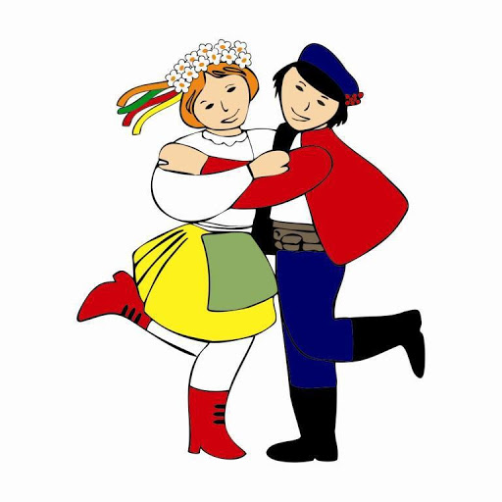
Witam, przesyłam linki do tańców i piosenek, które dzieci już znają. Zachęcam do śpiewania i zatańczenia
Piosenka i taniec Grozik (Poszło dziewczę po zielę)
https://www.youtube.com/watch?v=axhr4XYazYs
https://www.youtube.com/watch?v=lb_mXvMgK6E

Piosenka i taniec Moja Maryneczka i Kłaniany
https://www.youtube.com/watch?v=7oNlMB4Syyc
https://www.youtube.com/watch?v=DmkmWR1_tQQ

Pozdrawiam, ciocia Kasia z rytmiki

